Les bases de

WINDOWS
Windows 98 et XP

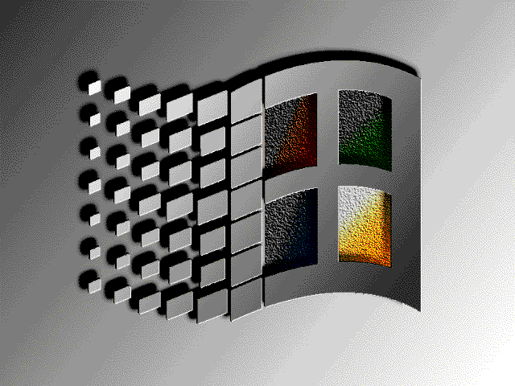

Cours en établissement (2003-2004)

Qu’est-ce que Windows ?

Windows est un système d’exploitation, c’est par son intermédiaire que vous allez faire comprendre à l’ordinateur ce qu’il doit faire …

Windows évolue en versions successives : 95,98,NT,Me,2000, XP. Pour une raison de compatibilité, un autre système d’exploitation plus ancien se cache encore derrière Windows, il s’agit du DOS. Il existe d’autres systèmes d’exploitations, comme par exemple LINUX.

Windows = Fenêtres
Chaque programme fonctionnant sous Windows va « s’ouvrir » dans une fenêtre. On peut ainsi ouvrir plusieurs fenêtres les unes sur les autres, donc plusieurs programmes simultanément.

Windows est un système multitâche. Cela signifie qu’il peut effectuer plusieurs travaux simultanément (imprimer un document pendant que vous tapez un texte, par exemple).
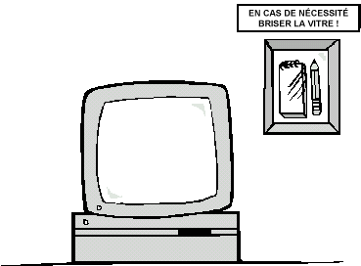

… au cas où, il vous restera toujours cette dernière alternative ! ! !

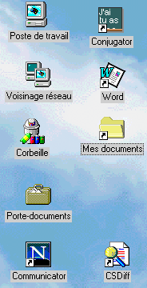
Le bureau ou Desktop (dessus de bureau)

Comprendre le système de gestion de fichiers
Raccourci vers une application

Il est configurable : On peut disposer son bureau selon ses préférences

Raccourci vers un dossier

Le poste de travail avec ses unités de stockage :
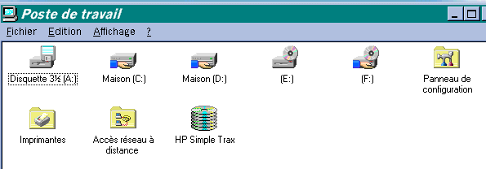
Disques durs
Lecteur CD

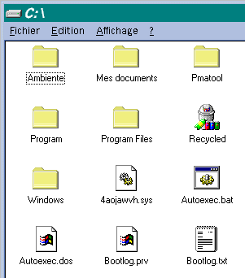
Les répertoires (ou dossiers)
Le chemin

Chaque dossier peut contenir une multitude de sous-dossiers.

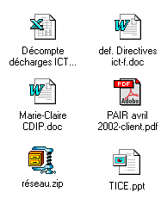

Les fichiers (ou documents)

Le bureau de Windows
Lorsque votre ordinateur est mis en route, Windows démarre automatiquement. Plusieurs éléments apparaissent alors sur votre « bureau ».

Les icônes

Voici deux icônes (petits dessins) que vous retrouverez probablement sur votre bureau.

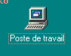Le « poste de travail » permet de voir les différents composants de votre ordinateur et de gérer les fichiers.

La « Corbeille » est un lieu de stockage temporaire pour les fichiers supprimés ; elle permet de récupérer des fichiers supprimés par erreur.

Les autres icônes sont, en fait, des « raccourcis » qui permettent de « lancer » (faire démarrer) les programmes. On peut rajouter autant de raccourcis que l’on veut sur le bureau (pour autant qu’il y ait de la place). Les éliminer ne signifie pas que les programmes correspondants disparaissent du disque dur…

Il faut cliquer deux fois sur une icône pour démarrer un programme !

Le menu « Démarrer » et la « Barre de tâches »

Au bas du bureau apparaît la « barre de tâches ».

Dans sa partie droite, on peut lire l’heure courante et apercevoir les icônes de certains programmes lancés automatiquement au démarrage de Windows.

Dans sa partie gauche, on peut cliquer sur le bouton « Démarrer » pour ouvrir un menu permettant de démarrer des programmes, de consulter l’aide de Windows, de gérer et rechercher des documents et enfin, d’arrêter Windows.

Il faut impérativement passer par le menu « Démarrer », puis « Arrêter », pour sortir de Windows !

A côté du bouton « Démarrer » apparaîtront de nouveaux boutons (un bouton par application ouverte). Il sera dès lors facile de passer d’une fenêtre à une autre (il suffira de cliquer sur le bouton de l’application désirée pour que sa fenêtre s’affiche au premier plan).

Le poste de travail est l’accès principal à toutes vos unités de stockage : lecteur 3½ , disques durs, graveur de CD etc…

Le poste de travail

Windows occupe lui-même une place qu’il s’alloue sur votre disque dur. Par défaut, il se trouve dans les disque dur C , dans le répertoire « Windows » (ou WinNT suivant les versions).
Tout comme un meuble de bureau qui s’organise en tiroirs qui contiennent des répertoires, qui eux-mêmes contiennent des dossiers etc…, le Poste de travail contient un ou plusieurs disques durs qui contiennent des répertoires, qui contiennent des dossiers qui peuvent à leur tour contenir des sous-dossiers. Etc…

Ce mode de classement en arbre (arborescence Windows) permet de classer et retrouver les documents, du moment qu’on connaît leur chemin. (c'est-à-dire, leur emplacement dans l’arborescence).

Par ex : c :Windows\Fonts\Arial désigne le fichier dénommé « Arial » qui se trouve dans le dossier « Fonts » du répertoire « Windows » qui se trouve dans le disque dur « C ».

Quelques dossiers à connaître :

Windows qui contient le système d’exploitation

Program Files (fichiers-programmes) qui contient les « applications » (comme Word, Excel…

Mes documents qui vous est réservé en tant qu’utilisateur, afin d’y stocker vos propres données. Dans certaines versions, « Mes Documents » se trouve dans « Documents and Settings)

Quelques types de fichiers à connaître :
A l’intérieur des dossiers, les fichiers contiennent les données à proprement parler. Il existe plusieurs types de données. Chaque type de donnée se distingue par une extension : un suffixe en principe composé de 3 lettres, par exemple « .doc »

.doc document au format Word (texte)

.exe application (programme exécuté par la machine, par exemple Winamp.exe)

.zip ensemble de données compressées, par exemple des fichiers d’installation

.mp3 fichier musical compressé

jpg fichier image compressé

Association de fichiers
Chaque application est capable de lire certains type de fichiers :

l’application Winamp pourra lire les fichiers musicaux .mp3

l’application Word pourra lire les fichiers de texte au format .doc

l’application Winzip pourra décompacter les fichiers compressés de type .zip

La fenêtre d’une application (d’un programme)
Lorsqu’une application est lancée, elle apparaît dans une fenêtre… Plusieurs commandes similaires apparaissent dans chaque application fonctionnant sous Windows …

En haut, à droite de la « barre de titre » apparaissent trois boutons dont voici la fonction…
Permettre la modification de la taille des fenêtres
Réduire dans la barre des tâches

Fermer le programme

Lorsque l’option « agrandir ou diminuer » est activée, il devient alors possible de redimensionner les fenêtres en saisissant leurs bordures avec le clic gauche de la souris.

Au-dessous de la « barre de titre » apparaissent plusieurs menus déroulants : il suffit de cliquer sur un menu pour qu’il s’ouvre (qu’il se déroule…) et de cliquer ensuite sur l’option désirée.

C’est par le menu « Fichier » que l’on peut : ouvrir, enregistrer ou imprimer un travail. Le petit triangle noir permet d’afficher l’arborescence de votre poste de travail afin de sauvegarder vos données au bon emplacement.

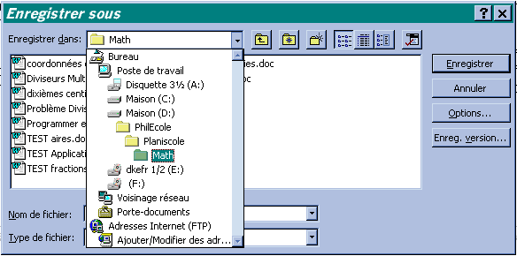

Créer dossiers et sous-dossiers pour « Mon Ecole »

Exercices pratiques A

Créer dans « Mes documents » un dossier intitulé : « Mon Ecole ».

Organiser ce dossier en sous-dossiers pour qu’il soit prêt à contenir des données scolaires : Français, Lecture, Géométrie, Courrier Parents, Administration, Chants, Cartes de Géo…

Enregistrer un document et le retrouver

Démarrer Word. Créer le début d’une fiche dont vous pourriez avoir besoin en classe..

Enregistrer ce document dans le répertoire « Mes Documents » et fermer Word.

Retrouver ce document par le « Poste de travail », le déplacer dans un dossier mieux approprié. (si besoin, en créer un nouveau). Changer le nom de ce fichier. (Renommer)

Redémarrer Word. Par l’option « Ouvrir », retrouver le document à son nouvel emplacement.

Créer un raccourci

Créer un nouveau raccourci sur le bureau, par exemple un raccourci pour Word ou Paint.

Supprimer ce raccourci.

Restaurer le raccourci depuis la corbeille.

Lire les propriétés d’un raccourci et retrouver par le poste de travail le dossier où réside l’application-cible.

Placer un raccourci vers le dossier « Mon Ecole » dans le menu « Démarrer »

Sauvegarder ses données

Rechercher une image sur Internet, l’enregistrer dans son répertoire « Mon Ecole ».

Renommer l’image, lui donner un nom plus adéquat.

Créer un répertoire « Sauvegardes » sur le disque dur C.

Copier tout son dossier « Mon Ecole » et le coller dans le répertoire « Sauvegardes »

Essayer de sauvegarder ce même dossier sur une disquette. Y a-t-il suffisamment de place ?

L’explorateur
L’Explorateur est un programme qui permet de gérer le disque dur (changer le nom, copier, supprimer ou déplacer des fichiers).
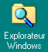
On lance l’Explorateur en cliquant deux fois sur son icône située sur le bureau ou dans le menu « Démarrer ». On l’atteint également par clic droit de la souris, sur n’importe quel disque ou dossier, en choisissant l’option « Explorer »

La fenêtre qui apparaît se divise en deux grandes zones :

La partie gauche représente « l’arborescence » de votre machine.

On peut créer de nouveaux dossiers ou sous-dossiers autant qu’on le désire (en sélectionnant « Nouveau » du menu « Fichier » et ensuite, « Dossier ») et supprimer ceux qui sont devenus inutiles (en sélectionnant « Supprimer » du menu « Fichier »).

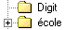
Le petit « + » à côté d’un dossier signifie qu’il contient un ou plusieurs sous-dossiers. Cliquer sur ce « + » permet de dérouler les sous-dossiers.

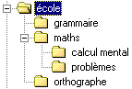
Le classement peut ainsi se faire de manière très cohérente (par exemple, un dossier appelé « école » contiendra des sous-dossiers appelés « grammaire », « maths », « orthographe », … et le sous-dossier « maths » peut lui aussi contenir d’autres sous-dossiers appelés « calcul mental », «problèmes », … et ainsi de suite ! ).

L’icône d’un dossier sélectionné change de forme, il « s’ouvre » et son nom change de couleur.

La partie de droite affiche le contenu du dossier sélectionné.

Dans cette partie, on peut activer (lancer) un programme ou sélectionner…

un dossier ou un fichier (en cliquant dessus)

plusieurs dossiers et fichiers qui se suivent (en cliquant sur le premier fichier de la série que l’on veut sélectionner et, tout en maintenant la touche [Maj] enfoncée, cliquer sur le dernier fichier de la série)

plusieurs dossiers et fichiers isolés (en cliquant sur le premier fichier et, tout en maintenant la touche [Ctrl] enfoncée, cliquer sur les fichiers désirés)

Une fois un ou plusieurs fichiers sélectionnés, on peut le(s) déplacer ou le(s) copier facilement dans un autre dossier par le menu « Edition », « Copier » et « Coller » ou directement par « Drag & Drop » (glisser et déposer) :

cliquer sur le(s) fichier(s) sélectionné(s) et maintenir la touche de la souris enfoncée… Déplacer lentement sa souris pour faire glisser le(s) fichier(s) vers le dossier désiré, dans la partie gauche de la fenêtre… Relâcher la touche … et le tour est joué !

Lors d’un « Drag & Drop » entre deux dossiers situés sur le même disque, Windows déplace le(s) fichier(s). Si les dossiers sont sur des disques différents, il les copie…

Une fois un ou plusieurs fichiers sélectionnés, on peut également le(s) supprimer en appuyant directement sur la touche [Del ] ou en passant par le menu « Fichier », « Supprimer »… Après un message de mise en garde, ce(s) dossier(s) ou fichier(s) seront transférés dans la poubelle (Heureusement, vous pourrez les y récupérer en cas d’erreur !)

… il faudra donc penser à vider de temps en temps la poubelle pour supprimer définitivement les fichiers qu’elle contient !

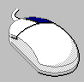

Les menus contextuels
La touche normalement utilisée sur une souris est la touche gauche ! Mais, une fois un élément sélectionné, en cliquant sur la touche droite de la souris et vous verrez apparaître un menu à côté de votre curseur, c’est un « menu contextuel ».
Il vous permet d’accéder directement à certaines options concernant cet objet.

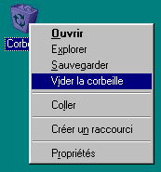

Pour vider la poubelle, par exemple, il suffit de cliquer avec la touche droite de votre souris sur l’icône de la poubelle de votre bureau. Il ne restera plus qu’à sélectionner l’option « Vider la poubelle » et le tour est joué !

C’est de cette manière que l’on peut créer un raccourci sur le bureau, changer de nom facilement à un fichier, …

Rechercher des fichiers
Vous ne savez plus où vous avez rangé un fichier ?

Windows possède un outil de recherche intéressant. Accessible à partir du menu « Démarrer », l’option « Rechercher » + « Fichiers ou dossiers » offre des critères de recherche…
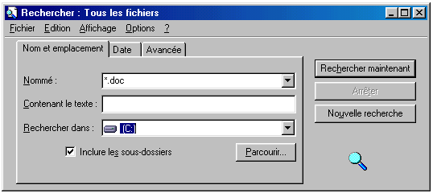
… par nom (onglet « Nom et emplacement ») ou par morceau de nom

… par fichiers créés sur une période donnée (Onglet « Date »)

… basée sur le contenu d’un fichier (onglet « Avancée »)

Une recherche sera facilitée si vous avez, auparavant, donné un nom cohérent à votre fichier (évitez à tout prix les noms donnés par défaut !).

Forcer une application « plantée » à se fermer
Si une application se « plante » (si elle s’arrête sans crier gare et qu’on n’a plus accès à quoi que ce soit), elle ne déstabilise pas nécessairement tout le système, il faut donc trouver le moyen de la fermer !

En appuyant simultanément sur les touches [Ctrl] [Alt] [Del], Windows affichera les différents programmes en mémoire. Sélectionnez le récalcitrant et cliquez sur le bouton « Fin de tâche ».

Si cette procédure n’a aucun effet, il faudra effectuer un « Reset » manuel directement sur la machine (c’est un bouton sur votre machine) et effectuer un « ScanDisk » avant de relancer le tout pour éviter tout problème de disque dur.

Rechercher une image sur Internet

Exercices pratiques B

Rechercher une image sur Internet « Google image »

L’enregistrer sur le disque en lui donnant un nom adéquat.

Intégrer cette image dans un document Word.

Enregistrer le document.

Echanger sa place avec un participant à qui l’on donne oralement le nom de l’un des fichiers.

Essayer de retrouver les deux fichiers sur le poste de son partenaire et les supprimer.

Reprendre sa place et restaurer ses données.

Installer, désinstaller un didacticiels a)

Rechercher sur Internet un didacticiel par exemple à (http://plantzette.ecolevs.ch)

Télécharger le fichier d’installation dans c:\Sauvegardes\Installations\Didacticiels

Installer le logiciel.

Désinstaller le logiciel

Installer, désinstaller un didacticiels b)

Rechercher sur Internet le logiciel de traitement d’image : Photoline (PL32)

Télécharger le fichier d’installation dans c:\Sauvegardes\Installations\

Installer le logiciel.

Désinstaller le logiciel

Télécharger des documents sur le site REVES

Démarrer un navigateur et taper l’adresse : http://ressource.ordp.vsnet.ch/

Entrez dans la Fichothèque REVES

Par l’option « Rechercher », téléchargez des documents concernant votre degré d’enseignement

Enregistrez ces documents dans les répertoires que vous avez créés sur votre disque dur.

Ouvrez ces fichiers et choisissez-en un que vous « envoyez vers » la disquette 3 ½ pour le donner à un des participants au cours.

Le panneau de configuration
Le panneau de configuration est un élément important de Windows puisque c’est par son intermédiaire que vous pourrez modifier ou personnaliser certaines options de configuration de votre système (comme, par exemple, l’image de fond).

On peut y accéder de deux manières :
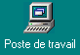
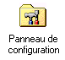
→
… en passant par le « Poste de travail » et en
cliquant sur l’icône « Panneau de configuration »

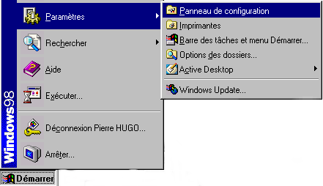

… en suivant le cheminement bouton « Démarrer » – « Paramètres » – « Panneau de configuration »

Voici, en résumé, le contenu des principales options du Panneau de configuration :

Souris vous permet de choisir l’apparence de votre curseur ou sa vitesse de déplacement

Sons vous permet d’attacher des messages sonores aux événements de votre système d’ouverture/fermeture de fenêtres, etc…)

Affichage gère tout ce qui touche à l’écran, de la résolution aux économiseurs d’écran, en passant par le papier peint

Ajout de nouveau matériel gère les adjonctions de tout nouveau périphérique (imprimante, scanner, …)

Ajout / suppression de programmes permet d’installer ou supprimer proprement toute nouvelle application

Clavier permet de choisir le langage de votre clavier et surtout la vitesse de répétition des touches

Date / heure règle l’horloge de votre PC

Imprimantes permet d’installer et de configurer une imprimante

Mot de passe permet de contrôler l’accès à votre bureau (on peut créer plusieurs bureaux différents, un par utilisateur)

Manette de jeu configure votre port jeu et calibre votre joystick

Paramètres régionaux permet de choisir votre fuseau horaire ainsi que votre système métrique et numérique

Multimédia gère l’ensemble des fonctions multimédia du PC : carte son, carte vidéo, lecture de CD audio, …

Polices permet d’ajouter ou de supprimer des polices de caractères qui seront directement accessibles depuis vos applications.

Système vous fait entrer dans les entrailles de votre machine et de modifier des paramètres de la composition de votre PC, … action à déconseiller si l’on ne mesure pas exactement l’impact de la modification.

Personnaliser l’affichage

En cliquant deux fois sur l’icône « Affichage », vous accédez à une nouvelle fenêtre comportant plusieurs « onglets ».

L’onglet Arrière-plan permet de choisir un motif ou une image qui apparaîtra comme fond d’écran à votre bureau.

L’onglet Ecran de veille permet de régler le déclenchement d’un économiseur d’écran. L’économiseur d’écran est un petit fichier d’animation qui se déclenchera automatiquement après un certain laps de temps (que vous définissez). Cela ménagera la vie de votre moniteur et allégera votre facture d’électricité.

L’onglet Apparence permet de modifier les couleurs des fenêtres, des bordures, des fonds, …

L’onglet Affichage ou Paramètres permet de choisir la résolution convenant le mieux à votre écran. La résolution correspond au nombre de pixels (ou points) affichés à l’écran ; préférez le 800x600 … Si 256 couleurs (8 bits) suffisent amplement pour la bureautique (traitement de texte, …), les applications graphiques et les CD-Rom actuels demandent le plus souvent un affichage en 65536 couleurs (16 bits).

Les outils « disque » disponibles
On entend par « disque » tout support susceptible de recevoir des fichiers (disques durs, disquettes, CDRW, …)

Depuis le « Poste de travail », dans le menu contextuel de chaque icône des « disques », vous pouvez atteindre ces outils :

ScanDisk Il permet de contrôler le disque et de réparer les secteurs défectueux ou les erreurs dues aux « plantages » du système.

Défragmentation Il permet d’éviter le morcellement des fichiers en rassemblant les morceaux de fichiers éparpillés sur le disque. En effet, lorsque qu’on efface un fichier, on crée un « trou » sur le disque. Lors d’un enregistrement suivant, le disque dur comble ces trous et vos fichiers risquent de se retrouver séparés en des morceaux très éloignés. Cela deviendra vite pénalisant, surtout en temps d’accès.

Backup la sécurité ! Il permet de créer une sauvegarde de vos fichiers et de vos répertoires les plus précieux, voire de tout le disque. Si la sauvegarde se fait sur disquettes, il segmentera automatiquement le fichier de sauvegarde s’il dépasse 1,44 Mo (c’est la capacité de stockage d’une disquette).

Copie disquette Après l’avoir lancé, choisissez la source et la cible, puis cliquez sur le bouton « Démarrer ». Cet utilitaire fonctionnera sur tout support amovible (Zip, Jazz, CDRW, …)

Il existe d’autres outils intéressants que l’on peut atteindre par « Démarrer » « Programmes » « Accessoires » « Outils système ».

Quelques raccourcis clavier
[F1] | Aide Windows | [Ctrl] +[C] | Copier
[F2] | Renommer un objet sélectionné | [Ctrl] +[X] | Couper
[F3] | Fenêtre de recherche | [Ctrl] +[V] | Coller
[Alt]+[F4] | Quitter un programme ou Windows | [Del] | Détruire l’objet sélectionné
[Ctrl]+[F4] | Fermer un fenêtre | [Maj] +[Del] | Détruire sans passer par la corbeille
[F5] | Rafraîchir le contenu d’une fenêtre | [Ctrl] +[Tab] | Passer d’un onglet à l’autre
[Maj] +[F10] | Menu contextuel | [Maj] +Fermer | Fermer un dossier et dossiers parents
[Alt] +[Esc] | Passer de fenêtres en fenêtres | [Alt] +[Entrée] | Propriétés de l’objet sélectionné
[Ctrl] +[Esc] | Ouvrir le menu « Démarrer » | [Alt] +[Tab] | Passer d’une application à l’autre

Formater une disquette

Opérations diverses

Cliquez sur l’icône Disquette 3½ (A:) ou un autre lecteur de disquettes.

Choisissez le menu Fichier, Formater…

Sélectionnez la capacité de la disquette. Normalement Windows l’a déjà bien détectée.

Choisissez le type de formatage.

L’option Formatage rapide supprime tous les fichiers du disque mais ne recherche pas les secteurs défectueux. Elle n'est utilisable qu'avec un disque qui a déjà été formaté. Ne choisissez cette option que si vous êtes certain que le disque n'est pas endommagé.

Cliquez sur Démarrer.

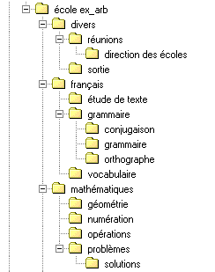
Recomposer une arborescence

Exercice d’auto-évaluation

Créez l’arborescence en vous inspirant du modèle ci-contre.

Copiez aux emplacements adéquats des fichiers que vous téléchargerez sur le site REVES.

Faites une copie de sécurité de votre travail.

Révisez votre cours en Parcourant des sites-ressources qui décrivent le fonctionnement de Windows.

http://www.fsj.ualberta.ca/ateliers/Windows95/plan.htm

http://www.cmic.ch/formation/site-formation-21.htm

Installer-désinstaller un logiciel

A choix : l’antivirus ANTIVIR ou un Didacticiel téléchargé ( par ex : sur REVES http://ressource.ordp.vsnet.ch/

Cette partie est tirée du site

Annexe : particularités de Windows XP
http://www.callisto.si.usherb.ca/~cles/clef_info/formations.html

Menu Démarrer
Le menu démarrer de Windows vous permet d’accéder à toutes les options, programmes et contrôle de votre système d’exploitation. Il est très utile et il est important de bien apprendre son utilisation.
Pour pouvoir accéder au propriété de l’affichage, vous devez faire un bouton de droite directement sur votre bureau et choisir Propriété dans le menu défilant.

Propriété de l’affichage

Les propriétés de l’affichage permettent :
- Changer les thèmes de Windows (Onglet Thème)
- Modifier l’image de arrière-plan de votre bureau (Onglet Bureau)
- Modifier l’écran de veille (Onglet Écran de veille)
- Changer l’apparence de Windows (Onglet Apparence)
- Changer la résolution l’affichage de Windows (Onglet Paramètres)

Onglet Thème

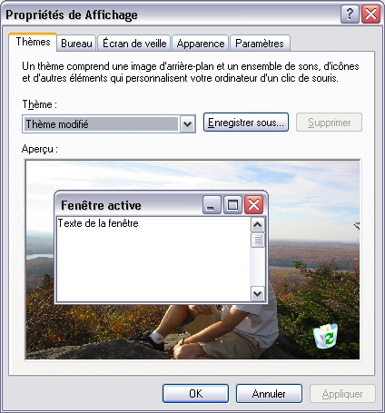

Il est possible de changer l’apparence de Windows en choisissant un thème prédéfini pas Windows. Il est possible de changer les thèmes autant de fois que vous le souhaitiez et vous pouvez également télécharger directement sur Internet d’autres thèmes fournit par Microsoft.

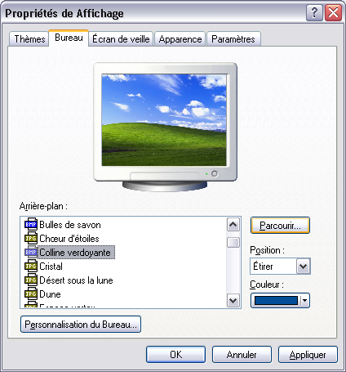
Onglet Bureau

Il est possible de changer l’image de votre bureau. Vous choisissez L’image qui voux convient le mieux. Si aucune image ne vous intéresse, vous pouvez choisir vous-même une image que vous avez dans votre ordinateur. Pour ce faire, vous devez appuyer sur Parcourir et aller chercher l’image à l’endroit ou il est situé dans votre ordinateur.

L’option position vous permet de positionner votre image. Trois choix sont possibles : Étirer, Centrer et Mosaïque.

Onglet Écran de veille
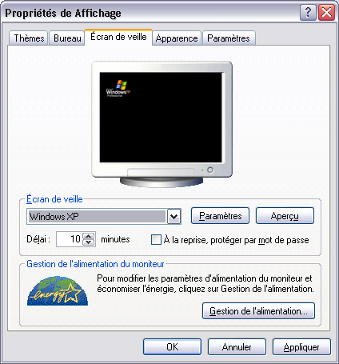

Vous pouvez changer l’écran de veille de votre ordinateur par les écrans de veille déjà fournis par Microsoft.

Il est important de noter que vous pouvez définir le temps pendant la quelle Windows commencera à afficher l’écran de veille. Par exemple, si vous avez spécifier 10 minutes, alors après 10 minutes d’inactivité, Windows affichera l’écran de veille afin d’économiser l’énergie de votre écran.

Onglet Apparence
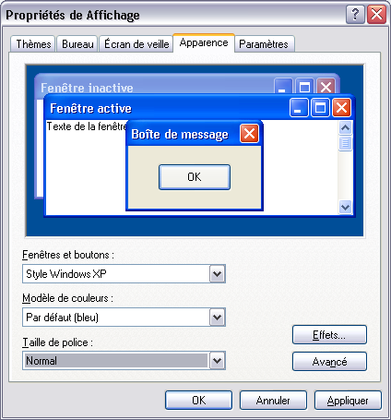

L’onglet apparence vous permet de changer complètement l’interface de travail de Windows. Trois modèles sont disponibles et c’est vous de choisir celle qui vous convient le mieux.

Pour les utilisateurs plus difficiles, il est possible de personnaliser votre modèle en cliquant sur Avancé. Vous pouvez alors changer les polices, la taille des icônes, la couleur …

Onglet Paramètres

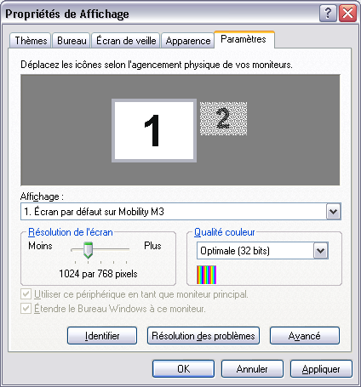
L’onglet paramètres est très important car elle permet d’accéder aux options de votre carte graphique.

Ainsi, vous pouvez changer la résolution de votre surface de travail et surtout changer la fréquence de balayage de votre moniteur.

Conseil pour le paramétrage :

Pour une écran de 15 pouce :
Résolution 800 X 600 Couleur : 32 bits
Pour une écran de 17 pouce :
Résolution 1024 X 768 Couleur : 32 bits
Pour une écran de 19 pouce :
Résolution 1600 X 1200 Couleur : 32 bits

Pour la fréquence de balayage, je vous conseil de mettre à 75 hertz car la plupart des cartes graphiques supporte cette fréquence.

Pour changer la fréquence de balayage, vous devez aller dans Avancé et choisir l’onglet Écran.

Pour avoir accès au panneau de configuration, vous devez aller dans Démarrer, Panneau de Configuration. Cette fenêtre apparaîtra.

Panneau de configuration
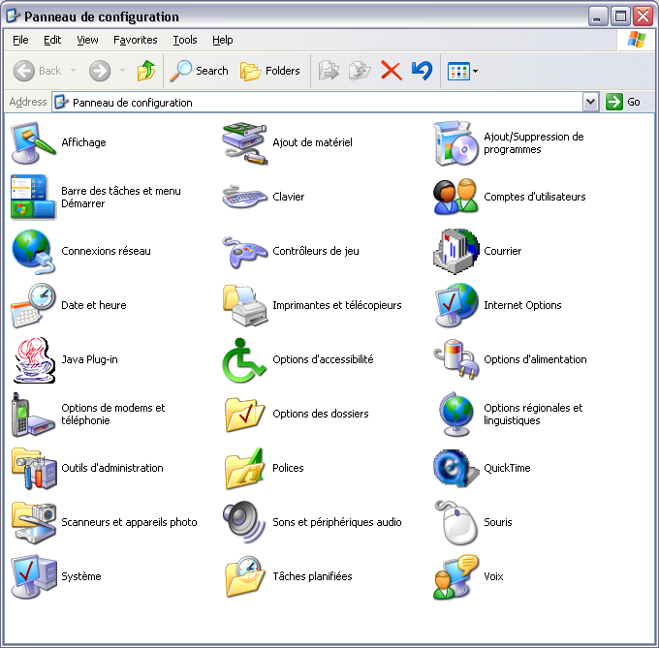
Le panneau de configuration vous permet d’accéder à environ tous les éléments de votre ordinateur.
Nous allons voir plus en détail uniquement les éléments que je juge important à savoir.

Voici un petit résumé des fonctions de chaque icône.

 | Ce bouton vous permet de vous connecter avec votre nom d’utilisateur et un mot de passe. Vous pouvez changer votre mot de passe et le nom d’utilisateur à partir de ce bouton
 | Ce bouton permet de faire des modifications à l’affichage de votre bureau de travail
 | Permet de faire l’installation de nouveaux périphériques tels que imprimante, graveur, etc.
 | Permet de faire des ajouts ou des suppressions de programmes
 | Permet de modifier la langue du clavier ainsi que la vitesse du curseur
 | Permet de faire la configuration pour les connexions réseaux
 | Permet d’installer et faire la configuration des manettes de jeux
 | Permet de configurer les options de comptes courriers pour Outlook
 | Permet d’ajuster l’heure et la date de l’ordinateur
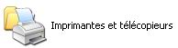 | Permet de faire la configuration des imprimantes et télécopieurs
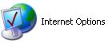 | Permet la configuration de l’Internet.
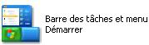 | Permet de personnaliser la barre de tâche et le menu démarrer.
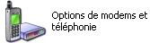 | Permet modifier les options du modem
 | Permet de changer l’interface de Windows pour les personnes ayant des déficiences visuelles
 | Permet de changer les paramètres d’alimentation de votre ordinateur.
 | Permet de personnaliser plusieurs options sur les dossiers : ouverture, enregistrement, création, etc.
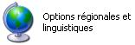 | Permet de modifier les options régionales et linguistiques de Windows.
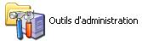 | Permet de gérer votre ordinateur
 | Permet de voir les polices de caractères déjà installés sur votre ordinateur. C’est à cet endroit qu’on peut supprimer ou en ajouter.
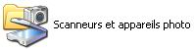 | Permet de faire la configuration des scanneurs ou des appareils photo
 | Permet de faire la configuration de la souris, tel que les boutons gauches/droites.
Le rapport d'erreurs est une option proposée sur Windows XP lorsqu'à la suite d'un « plantage » par exemple, s'ouvre une fenêtre dans laquelle Microsoft vous offre la possibilité de lui adresser ce rapport et en échange vous fournit une solution si elle existe, et recherche aussi à pouvoir la corriger dans les prochaines versions.

Désactiver le Rapport d'erreurs
Il se peut que vous ne souhaitiez pas que cette fenêtre s'ouvre et ne pas envoyer ce genre de rapport.

Suppression de cette option
-Soit cliquez sur Démarrer et ensuite bouton droit sur le bouton "Poste de travail"
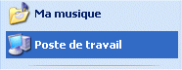
puis choisissez "Propriétés".
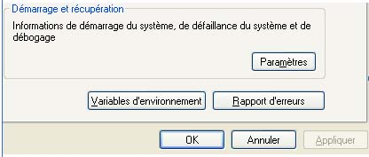
-Soit cliquez sur Démarrer / Panneau de configuration / Performances et maintenance / Sytème.

S'ouvre alors une fenêtre où vous sélectionnez l'onglet "Avancé" et en fond de cette page vous pouvez cliquer sur "Rapport d'erreurs"

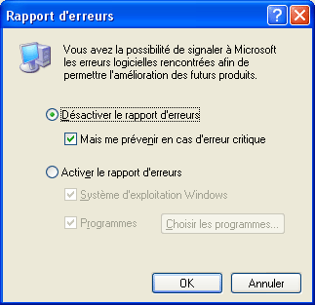

… pour finir vous avez la fenêtre suivante

… et cliquer le bouton radio "Désactiver le bouton d'erreurs".
Si toutefois vous souhaitez être prévenu des erreurs critiques, cochez le bouton radio situé en dessous.
Il existe plusieurs possibilités de mettre fin à une session Windows, suivant que vous êtes seul utilisateur ou que vous êtes plusieurs "Utilisateurs" sur le même ordinateur.

Arrêter, redémarrer, mise en veille, veille prolongée.
Analysons les diverses options permises :
DEMARRER / en bas à droite "Arrêter ordinateur" / qui ouvre fenêtre avec trois boutons
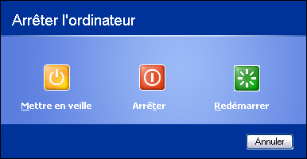
Arrêter = tout simplement mettre l'ordinateur hors tension.
Redémarrer = suite souvent à un blocage ou installation d'un nouveau logiciel, le redémarrage permet de remettre les choses en place ou de prendre en compte le nouveau logiciel installé.
Mettre en veille = utilisée si vous prévoyez une longue pause de par exemple il faut au préalable enregistrer les fichiers ouverts sur le bureau (pas obligé de les fermer) sinon en cas de coupure du secteur entre-temps vous perdriez tout le travail non enregistré.
Mettre en veille prolongée = par contre dans ce cas avant de s'arrêter il y a copie dans un fichier du disque dur, du contenu de la mémoire vive qui va pour sa part se vider comme toujours lors de l'arrêt d'un ordinateur.
Vous devez alors à votre reprise, rallumer l'ordinateur normalement et le fichier en question restitue aussitôt ses données à la mémoire vive et vous retrouvez votre configuration telle que vous l'avez quittée, avec en particulier les applications et les fichiers ouverts comme si rien n'avait bougé.

Astuce et Trucs
Modifier l'image de votre profil.
L'image qui apparaît devant votre profil sur l'écran de bienvenue ne vous plaît pas ? Et bien changez la ! Cliquez sur Démarrer > Paramètres > Panneau de configuration. Double cliquez ensuite sur Comptes d'utilisateurs. Cliquez sur votre compte puis sur l'option Modifier mon image. Sélectionnez la nouvelle image dans la liste puis validez sur le bouton Changer de portrait. Pour utiliser vos images, cliquez sur Rechercher d'autres images.

Désactiver le logiciel de gravure.
Si vous préférez utiliser votre logiciel de gravure préféré (comme Nero Burning Rom) à la place de celui de Windows XP , suivez ces consignes pour le désactiver ce qui évitera les conflits : Ouvrez le Panneau de Configuration. Double-cliquez sur "Outils d'administration" puis sur Services. Dans la liste qui s'affiche, double cliquez sur Service COM de gravure de CD IMAPI puis sélectionnez l'option Désactivé.

Réparer facilement Windows XP.
Utile lorsque Windows devient trop instable, la restauration du système. Cliquez sur Démarrer >Tous les programmes > Accessoires > Outils système > Restauration du système. Sélectionnez un point de restauration sur le calendrier où vous pensez que tout allait encore bien à cette époque. Cliquez sur suivant puis sur fermer.

Gagnez de la place sur votre disque dur (taille de la RAM).
Lorsque votre système se met en veille (pas l'écran de veille), il créé un fichier nommé "hiberfil.sys" qui permet d'accélérer le redémarrage de votre ordinateur. Pour supprimer ce fichier qui a la même taille que votre RAM, si vous n'utilisez pas la mise en veille, allez dans le Panneau de configuration puis dans Performance et maintenance. Dans Options d'alimentation, et l'onglet Mise en veille prolongée, décochez l'option "Activer la mise en veille prolongée". Le fichier est maintenant supprimé.

Réinstaller XP sans le réactiver.
Lorsque vous réinstallez Windows XP après un formatage, vous êtes obligé de le réactiver comme la première fois. Pour éviter de le faire à chaque fois, avant de formater, cherchez le fichier "wpa.dbl" dans C:\windows\sytem32. Copiez-le ensuite sur une disquette, un CD ou même une autre partition. Après le formatage et la réinstallation, restaurez-le au même endroit puis redémarrez.

Connaître son adresse IP.
Inexistante sur Windows XP, la commande "winipcfg" peut se remplacer par quelque chose d'un peu plus long mais aussi efficace. Cliquez sur démarrer > Exécuter et tapez "cmd" sans les guillemets, validez. Dans la fenêtre qui s'ouvre, tapez "ipconfig/all" de la même manière que précédemment.

Notes personnelles

